Étudiants et Apprentis de BTS MHR option A - 2ème année
Option « Management d’unité de restauration »

« Il était une fois… le restaurant de demain »  2025 - Saison 17  « Individualisation, liberté et esprit d’équipe »  Le « tous ensemble est-il utopique ?  2024 - Saison 16  « La convivialité & le Maître de maison »  Remettre la convivialité au cœur du restaurant  2023 - Saison 15  « La main et le geste »  Arts de la table & Artisanat  2022 - Saison 14  « Pourquoi travaille-t-on en restauration ? »  Attirer les candidatures  2021 - Saison 13  « Si les images influencent, ce sont les émotions qui créent l’expérience » Les interactions humaines au cœur de notre métier  2020 - Saison 12  « La promesse faite doit être tenue !»  Du devoir de respecter nos engagements  2019 - Saison 11  « Reconnaissance & Fidélisation »  La reconnaissance d’aujourd’hui conduit à la fidélisation de demain  2018 - Saison 10  « Maître d’Hôtel 2.0 &l’Intelligence Artificielle»  Anticiper - Innover - Interagir  2017 - Saison 9  « Welcome & Bienvenu(e) »  Le bon accueil de nos clients passe avant tout par un accueil réussi de nos nouveaux collaborateurs  2016 - Saison 8  « I am because We are »  De l’appartenance à un groupe à l’esprit d’équipe  2015 - Saison 7  « Être & mieux paraître »  L’uniforme est un filtre  2014 - Saison 6  « L’identité professionnelle »  L’importance de travailler pour se réaliser  2013 - Saison 5  « Le savoir-dire »  Avoir toujours le mot juste  2012 - Saison 4  « Le ré-enchantement des métiers de l’hospitalité »  L’enchantement du client passe avant tout par l’enchantement du collaborateur  2011 - Saison 3  « La théâtralisation du service »  De la scène à la salle  2010 - Saison 2  « Harmonie à quatre mains »  Interdépendance des métiers salle/cuisine  2009 - Saison 1  « Le Maître d’Hôtel du XXIe siècle »  Tradition & évolution |   Concours 2026  Saison 18  « Faire-savoir »  ~ Valoriser les métiers de l’accueil et du service en restaurant auprès d’un plus large public ~  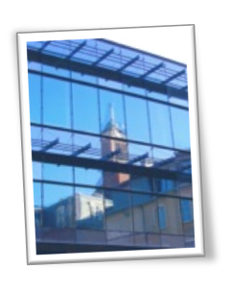  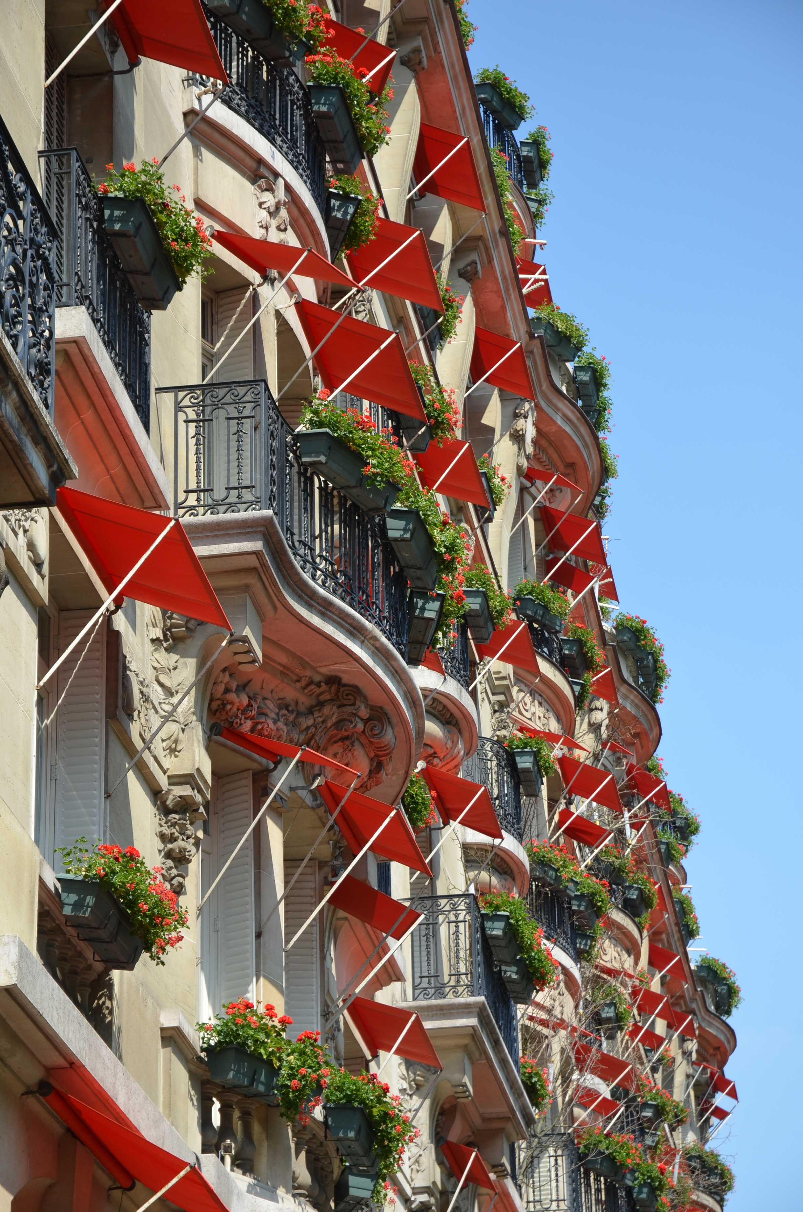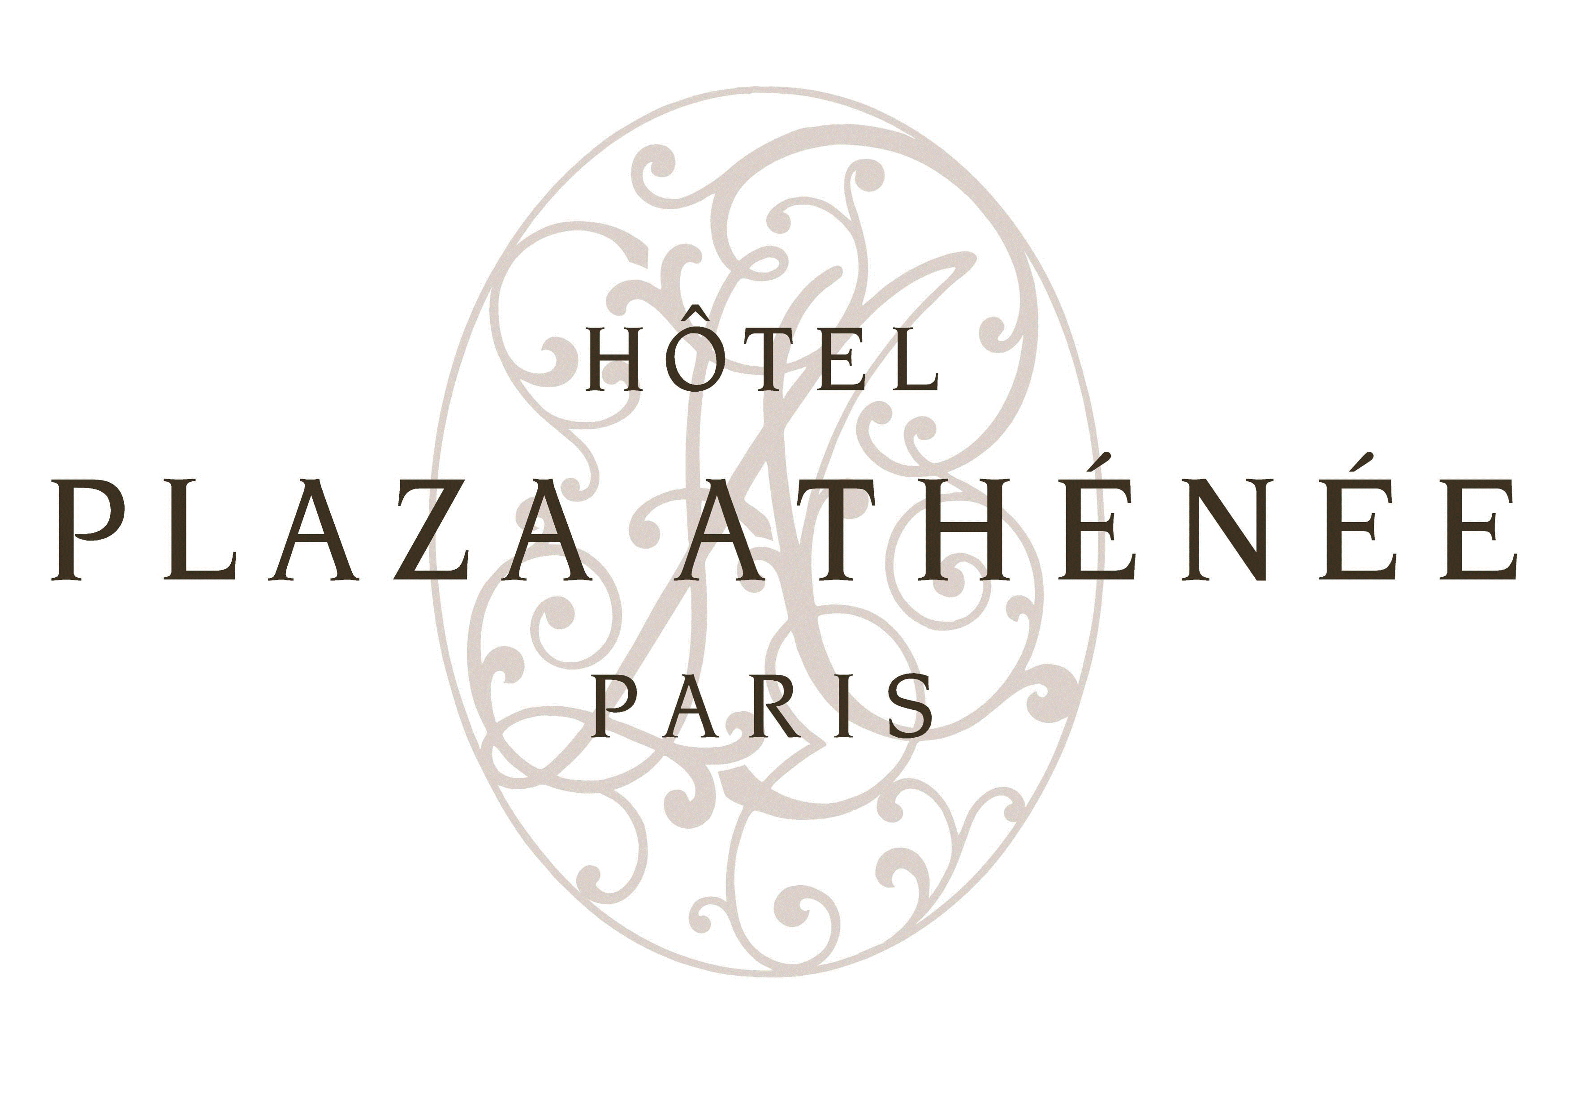  Restaurant gastronomique Lycée H. Friant  Palace Plaza Athénée 75 PARIS 39 POLIGNY  Les métiers de la salle souffrent d’une pénurie de profils formés et compétents depuis de nombreuses années, pénurie qui s’est amplifiée depuis la crise sanitaire et régulièrement relayée par les médias. Les articles de presse appelant à « améliorer l’image », à « redonner ses lettres de noblesse », à « repenser » les métiers de la salle sont légion.  Par ignorance, ces métiers sont souvent mal perçus du grand public qui, s’il sait a priori ce qu’est un(e) serveur(se), imagine rarement quelles sont réellement les savoir-faire qui sont les siens et encore moins quelles sont les qualités, les responsabilités et les compétences incontournables d’un maître d’hôtel ou un directeur de salle/de restaurant qui doit animer, orchestrer le travail de toute une équipe de service en salle.  Ces métiers souffrent toujours de cette méconnaissance qui empêche notamment de jeunes lycéens, collégiens voire écoliers de se projeter dans cette voie de formation.  Pourtant les concours et les prix dédiés aux professionnels de la salle sont devenus nombreux depuis la prise de conscience des années 2010 visant à « faire savoir » pour attirer les jeunes talents. Et quelques médias spécialisés tournant désormais leur plume exclusivement vers ces métiers sont nés. Malgré tout, cette médiatisation reste limitée à la sphère des professionnels eux-mêmes.  Il n’en reste pas moins que lorsqu’une caméra de reportage télévisé pénètre dans un restaurant ou dans une école hôtelière, elle présente avant tout les cuisines, commente les prouesses culinaires ou souligne l’avenir des futurs cuisiniers, concédant un trop bref passage dans la salle, montrant une table mise en place ou un flambage, sans s’attarder sur le fond du métier et le nécessaire travail à quatre mains entre les deux brigades et même occultant l’indispensable et complexe dimension de la prise en charge du client.
- Définissez la notion de « faire-savoir », son processus et son importance dans la société actuelle. Faites le lien avec la citation en annexe 1 (1 page au minimum).

- Alors que la multiplicité des interactions humaines (clients, brigade de salle, brigade de cuisine) augmente dans ces métiers les risques psychosociaux (voir annexe 2), le management opérationnel (voir annexe 3) demande de grandes qualités humaines qui ne sont pas courantes, incitant certains de ces managers de restaurant, après un passage « sur le terrain », à prendre des fonctions et responsabilités plus éloignées des équipes et de la clientèle elle-même.
En vous appuyant sur l’une de vos expériences professionnelles positive dans les métiers de la salle (stage, extra ou emploi pour lequel vous énoncerez le contexte et le type d’établissement) :

2a- Décrivez la méthode de management opérationnel appliquée par le(la) Maître d’Hôtel ou Directeur(trice) de salle dans cet établissement. Vous donnerez des exemples concrets vécus et n’hésiterez pas à mettre en avant la personne qui a su rendre votre expérience positive en décrivant ses qualités (1 page au minimum).

2b- Analysez l’impact que ce style de management a eu sur la motivation, le recrutement et la fidélisation de l’équipe en salle (0,5 page au minimum).

2c- Comparez votre vécu aux faits relatés dans l’article du journal Le Monde paru en 2018 en faisant le lien avec l’évolution des attentes des différentes générations en termes de style de management (Annexe 4) (1 page au minimum).

- En vous appuyant sur des recherches approfondies et en citant des exemples concrets, listez les types de médias (en dehors des médias professionnels) qui ont contribué depuis les années 1950 à la starification des chefs de cuisine. Listez parmi ces médias ceux qui seraient inadaptés ou adaptés à la mise en lumière des métiers de la salle et des compétences pourtant rares mais nécessaires pour animer une brigade sur le terrain opérationnel. Argumentez vos choix. (1 page au minimum)

- Imaginez un outil novateur de faire-savoir qui permettrait de faire connaître au grand public le cœur de ces métiers. Justifiez votre proposition (1 page au minimum + annexe(s) éventuelle(s), document, vidéo ou audio).

- On représente souvent les métiers de la salle au travers de l’image d’un serveur en costume noir, nœud papillon, portant une assiette clochée (0,5 page au minimum) :
5a- Expliquez en quoi vous vous reconnaissez ou non dans cette image. Argumentez.
5b- Proposez un nouvel emblème qui pourrait représenter avec justesse le métier de Maître d’Hôtel du XXIème siècle aux yeux du grand public.

Vous rendrez ce travail sous forme d’un fichier au format Word (ou RTF ou PDF) (en cas de fichier audio, vidéo ou de modélisation en annexe, les envoyer impérativement sur Wetransfer : https://wetransfer.com maximum 2 Go, gratuit).
Ce dossier devra comporter 6 pages au minimum et 8 pages au maximum, annexe(s) non comprise(s). Il sera important de citer précisément vos sources pour tous les extraits empruntés à d’autres auteurs ou à des sites internet et de mettre ces extraits entre guillemets.
Vous devrez envoyer ce fichier (un seul fichier par étudiant(e), comprenant la totalité des annexes éventuelles et dont le nom portera obligatoirement votre nom) à l’adresse suivante : corinne.hacquemand@ac-besancon.fr, pour le mardi 3 février 2026 à minuit au plus tard (remise des prix prévue le mardi 31 mars 2026).
Ces dossiers feront l’objet d’une évaluation par Mme HACQUEMAND d’une part. D’autre part, et indépendamment de cette évaluation, ils seront lus et classés par ordre d’intérêt par M. Denis COURTIARDE, directeur du restaurant gastronomique au Plaza Athénée et Président de l’association « Ô Service - des talents de demain ».

Le travail présentant le plus grand intérêt se verra offrir un déjeuner pour 2 personnes au restaurant gastronomique du Plaza Athénée à Paris (dans le cadre du binôme Lycée Friant/Denis Courtiade*).

Corinne Hacquemand Denis Courtiade
Enseignante Maître d’hôtel Directeur de restaurant
Lycée des métiers H. Friant Hôtel Plaza Athénée
39 800 POLIGNY 75 008 PARIS
Membre du Comité Directeur Président fondateur de l’association
« Ô Service - des talents de demain » « Ô Service - des talents de demain »

*chaque lycée hôtelier ou CFA public ou privé sous contrat avec l’éducation nationale peut participer à ce concours en formant un binôme professeur/professionnel au préalable (voir règlement du concours et contacter corinne.hacquemand@ac-besancon.fr pour toute question).

Annexe 1

« Non, votre travail ne parle pas de lui-même et ne parle pas pour vous.
Vos accomplissements s’ils sont invisibles ne vont pas vous aider à aller bien loin.
C’est à vous de lui donner la visibilité et la résonance qu’il mérite. »

Extrait du livre de Marie Beauchesne « La marque, c’est moi », Ed. DUNOD, 2021

Annexe 2

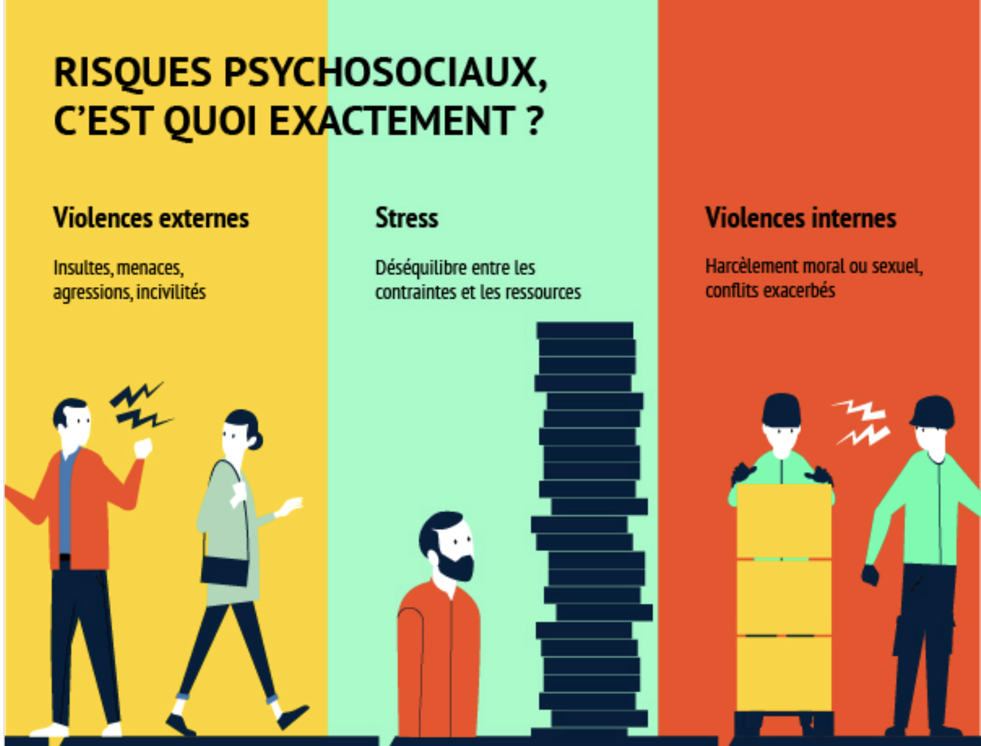

Source INRS
https://www.inrs.fr/risques/psychosociaux/ce-qu-il-faut-retenir.html

Annexe 3

Le rôle clé du manager d’équipe dans le management opérationnel

Pour une bonne mise en œuvre de la stratégie [de l’entreprise], le management opérationnel doit être efficace.
Le manager d’équipe est en première ligne dans l’application de la stratégie de l’entreprise. Il doit être capable de comprendre et de s’approprier les orientations stratégiques prises par les organes de direction. Celles-ci ont été déterminées en fonction d’un environnement économique bien spécifique. Il doit ainsi avoir une conscience aigüe des enjeux stratégiques de son organisation et des défis opérationnels qu’ils posent dans leur application.
Naviguant à un niveau intermédiaire, entre le niveau décisionnaire et le niveau opérationnel, le manager tient assurément un rôle clé. Il doit être capable de communiquer efficacement avec son équipe, de l’accompagner, il doit aussi fixer les objectifs de chaque collaborateur, mettre en place des conditions de travail adéquates, puis assurer le suivi des indicateurs de progression et gérer les conflits entre collaborateurs.
Malheureusement, souvent autodidactes, les managers ne sont pas toujours formés pour piloter efficacement la mise en œuvre opérationnelle de la stratégie d’une entreprise.
(…)
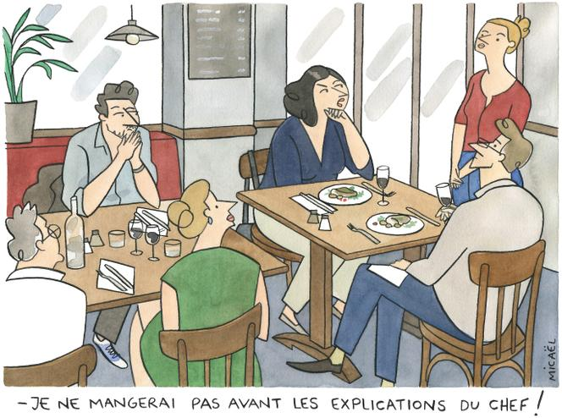
Le manager doit avoir des compétences axées sur le business, affûtées pour comprendre la stratégie de l'entreprise et ses enjeux. S’il souhaite piloter le changement et accompagner ses équipes pour la performance de son service, il doit être en phase avec les outils de son temps.

https://alumni.edhec.edu/fr/article/management-strategique-ou-management-operationnel-deux-approches-bien-distinctes-pour-un-objectif-commun/23/10/2023/23661

Annexe 4



Gastronomie : la crise des métiers de salle
Face à l’omnipotence des chefs, les maîtres d’hôtel et autres serveurs ont du mal à exister. Comment ces métiers qui ne suscitent plus de vocations peuvent-ils se réinventer ?
Par Elvire von Bardeleben Publié le 30 août 2018 à 06h29, modifié le 30 août 2018 à 06h29
Vous êtes plutôt Bocuse ou Robuchon ? Lignac a-t-il rouvert ? Et c’est comment chez Inaki maintenant ? Voilà des années que les noms, voire les prénoms des chefs, servent à désigner le restaurant. La synecdoque, ancrée dans les mœurs, révèle un état d’esprit général : la star, c’est le cuistot, et c’est lui qu’on vient voir. Cette perception est vraie non seulement pour le public, mais aussi dans les médias, qui ont tendance à ne parler que du chef, au détriment de tous les autres acteurs de la restauration.
Pourtant, il s’en passe des choses côté service ! Le secteur traverse une vraie crise identitaire. En s’emparant des compétences autrefois réservées à la salle, la cuisine a vidé de leur substance les métiers de service et les force à se réinventer. Mais en leur faisant de l’ombre, elle les rend aussi moins attrayants.
Le déficit de main-d’œuvre en salle est un problème auxquels tous les restaurateurs sont confrontés, quelle que soit la renommée de leur table. Le manque de motivation se fait sentir dès la formation. « On a vu un boom de fréquentation sur la cuisine et la pâtisserie, en même temps qu’une vraie désaffection des métiers de service », explique Bruno de Monte, directeur de l’école Ferrandi, à Paris. Même chez Septime, le restaurant adoubé par le Michelin comme par le guide Fooding, tellement sexy qu’il a attiré Beyoncé et Jay-Z en 2013, la pénurie se fait sentir. « J’ai fini par comprendre comment fonctionner : sans arrêt, je fais passer des entretiens, je recrute, je forme du personnel. C’est la seule façon de ne pas se retrouver démuni », explique Théo Pourriat, le directeur de salle.
« Je ne dis pas qu’il faut arrêter d’enseigner les gestes techniques, ça ne sert à rien de renier son histoire. Mais il faut mettre davantage l’accent sur la relation client », Bruno de Monte, directeur de l’école Ferrandi.
« A un moment, je ne recevais plus aucun CV. Je ne comprenais pas : on parle de travailler dans un palace, à Paris, pour Alain Ducasse [qui dirige les cuisines]… Pourquoi n’y avait-il aucun candidat ? », raconte Denis Courtiade. Le directeur du restaurant trois étoiles du Plaza Athénée, à Paris, a pris le taureau par les cornes : depuis une dizaine d’années, il écume les écoles, organise des colloques, parraine des concours… Bref, il tente de convaincre les jeunes étudiants de l’intérêt du métier.
Mais remonter la pente risque d’être long. « Pour beaucoup, service est synonyme de servitude. Mais si un client claque des doigts ou siffle, il ne faut pas le prendre personnellement, c’est juste qu’il cherche quelqu’un du staff », plaide Denis Courtiade. Certes. Mais outre les clients fâcheux, la tendance des émissions de télé-réalité et des médias à présenter le chef comme une rock star, un poète ou un artiste – en tout cas un comme un être libre et inspiré – n’aide pas beaucoup à recruter les chefs de rang et maîtres d’hôtel.
« Si tu veux travailler en salle, il ne faut pas avoir de problème d’ego, confirme Théo Pourriat, qui a cofondé Septime avec Bertrand Grébaut, avec qui il est associé à 50 %. C’est un peu énervant de lire des articles qui donnent l’impression que Bertrand est seul, alors que notre force, c’est d’être à deux, et d’avoir toujours eu un service à la hauteur de la cuisine. » En effet, parmi les enseignes étiquetées « bistronomie », Septime a une particularité : il y a toujours eu autant d’exigence dans l’assiette que dans l’accueil et la gestion des clients. Alors que la concurrence, comme Le Chateaubriand, par exemple, a plutôt la réputation d’avoir un service tellement relax qu’il confine à la nonchalance.

La Nouvelle Cuisine a changé la donne
Aujourd’hui, on a bien du mal à se souvenir qu’il y a quelques décennies, l’équilibre des forces était radicalement différent et que l’on venait davantage au restaurant pour le maître d’hôtel que pour le chef. Des années 1950 jusqu’au tournant du siècle, à la Tour d’Argent, c’était « monsieur Claude Terrail », le charismatique propriétaire de l’établissement, toujours en salle. Idem pour Jean-Claude Vrinat chez Taillevent. La nouvelle cuisine, qui a émergé en 1973, a changé la donne : les chefs, en se libérant des dogmes rigides de la cuisine bourgeoise, se sont débarrassés au passage du dressage en salle.
Les serveurs avaient jusque-là l’habitude de disposer les plats sortis de la cuisine sur un guéridon, devant les convives, avant de les servir. L’occasion de prouver leur dextérité en matière de découpe ou de flambage (citons la classe du chef canardier qui ne tâche pas ses gants blancs lorsqu’il désosse le palmipède et fourre sa carcasse dans le pressoir en argent !).
Avec le service à l’assiette (préparée en cuisine), non seulement le serveur s’est retrouvé dépossédé de cette démonstration technique, mais en outre le chef a étendu ses fonctions. « On a commencé à vraiment percevoir les effets de la nouvelle cuisine dans les années 1980-1990, lorsque les chefs se sont mis à servir en salle, à raconter le plat aux clients, à choisir les arts de la table… Les directeurs de salle de ma génération [il a 52 ans] ont joué les bons élèves et ont accepté cette nouvelle hiérarchie. Mais sans se demander comment adapter le service », admet Denis Courtiade.
« Le rôle du service a beaucoup évolué, mais pas la formation. Je ne dis pas qu’il faille arrêter d’enseigner les gestes techniques, ça ne sert à rien de renier son histoire. Mais il faut mettre davantage l’accent sur la relation client », estime Bruno de Monte. Il admet cependant que la tâche est compliquée : « Pour comprendre l’état d’esprit d’un client, le détendre, être capable d’anticiper les besoins d’une table de six adultes, il faut une maturité qu’on n’a pas nécessairement à 15 ans. » Difficile de se mettre dans la peau d’un client quand on n’a pas l’habitude de mettre les pieds sous la table.
« Le service, c’est presque de la psychologie, affirme Sarah Benahmed, directrice de salle du Crocodile, à Strasbourg. Le client ne vient pas seulement bien manger, il cherche un moment d’évasion. Le service doit être à son écoute, devenir son confident le temps d’un repas. » D’après elle, un bon serveur sait déjà, quand le client passe le pas de la porte, dans quel état d’esprit il se trouve et quelle attitude adopter. Ne pas interrompre un repas d’affaires, rassurer un jeune couple qui n’a pas l’habitude des étoilés… Théo Pourriat parle de « sur-mesure » : servir en premier la table la plus pressée, survendre un peu le lieu à ceux qui viennent du bout du monde pour le découvrir, ne pas trop en faire avec les habitués, travailler les plats pour ceux qui ont des allergies…
« Il faut que le directeur de salle considère que le restaurant est le sien. Je ne suis pas chez Alain Ducasse à servir les clients d’Alain Ducasse. C’est une philosophie partagée », affirme Denis Courtiade. Effectivement, il vaut mieux avoir la foi quand on représente le restaurant du Plaza Athénée où Alain Ducasse a mis en place un régime très spécial, baptisé « naturalité » : pas de nappe sur les tables, pas de viande à la carte mais du quinoa et du chanvre, des plats de maquereau qui peuvent atteindre les 150 euros… Tout cela a beau être délicieux, certains clients ont parfois du mal avec le concept. « Il faut être un guide, expliquer la philosophie d’Alain Ducasse, pourquoi on propose ça », affirme Denis Courtiade, qui compare son métier à celui d’un guide de musée : « Un touriste qui arrive devant La Joconde au Louvre risque d’être déçu si on ne lui donne pas des éléments de compréhension. »

La bonne parole dans les écoles
La pédagogie n’a pourtant pas toujours été le fort du service. En ce qui concerne la transmission du savoir, il a longtemps régné en salle la même tension – parfois violente – qu’en cuisine. « Quand j’étais jeune, j’ai reçu des coups de pieds aux fesses. C’était une époque où on criait sur les gens pour qu’ils avancent, maintenant on les accompagne », explique Arnaud Meunier, directeur de salle de la brasserie Lazare, à Paris.
En allant prêcher la bonne parole dans les écoles, Denis Courtiade s’est rendu compte que sa vision de la pédagogie, autrefois résumable en « fais comme je te dis sans discuter », n’était plus d’actualité. « Maintenant, on est bienveillant, même complice avec l’apprenti. Je considère que j’ai fait mon job quand je réussis à l’épanouir et le développer. » « Quand tu arrives chez Septime, tu ne te retrouves pas à nettoyer l’argenterie dans un coin. Tu es vraiment accueilli et formé sur le terrain », explique Théo Pourriat. Beaucoup de directeurs de restaurant embauchent d’ailleurs des candidats non formés, partant du principe qu’on apprend surtout dans le feu de l’action et que la motivation reste la clé de la réussite dans ce métier où les horaires sont hardcore. « Mieux vaut être passionné pour faire ce métier », concède Sarah Benahmed.
Chez Septime, tout le personnel porte le même uniforme, du plongeur au directeur de salle. Une confusion entretenue à dessein pour gommer la frontière entre la cuisine et la salle. Et pour qu’il y ait « une globalité dans les métiers de salle. Chez nous, tous les serveurs sont capables de parler des vins. On ne dira jamais : “Je vous envoie le sommelier”, le “sachant” qui te dit ce qu’il faut boire », affirme Théo Pourriat. Puisque de toute façon, le chef a commencé à brouiller les cartes en empiétant sur les compétences du service, pourquoi continuer de fonctionner selon une hiérarchie rigide (apprenti, commis, chef de rang, maître d’hôtel, sommelier, directeur de salle…) ? La jeter aux orties pourrait redonner du lustre au métier.
Elvire von Bardeleben
https://www.lemonde.fr/m-gastronomie/article/2018/08/30/service-mal-compris_5347823_4497540.html

